Nota de prensa

Una grúa automontable Liebherr trabaja en un antiguo castillo del casco antiguo

⸺

La 81 K.1 impresiona por sus compactas dimensiones de transporte y su potente paquete general

Sistema centralizado de lubricación automático para un mantenimiento óptimo de la pista de giro

Pequeño radio de giro para una colocación que requiere poco espacio directamente en el edificio

Los callejones estrechos y los edificios pegados confieren a un casco histórico un encanto muy especial. Sin embargo, cuando se hay que hacer obras, todo esto se convierte rápidamente en un desafío. Las vías de acceso estrechas y el poco espacio requieren una selección de grúa que se adapte a la perfección. Este fue también el caso durante la reforma del antiguo palacio residencial Geyerswörth en Bamberg (Alemania), donde una grúa automontable Liebherr 81 K.1 está ayudando en las obras.

Bamberg (Alemania), 19 de abril de 2023 – A la hora de seleccionar la grúa, para el ayuntamiento de Bamberg, como cliente, era especialmente importante que la grúa pudiera abarcar todas las obras de reforma. El punto más alto de la obra es una torre de 36 metros de altura. Al mismo tiempo, la grúa debería ser lo más compacta posible, tanto en servicio como durante el transporte, ya que en la obra y los accesos hay muy poco espacio. El ayuntamiento de Bamberg se dirigió a los especialistas en grúas de BKL Süd con estos requisitos. La solución: una 81 K.1 de Liebherr.

**Alturas bajo gancho y largos de pluma flexibles**

Con once alturas bajo gancho finamente graduadas y cinco largos de pluma diferentes, la grúa automontable puede adaptarse con flexibilidad a las condiciones locales de la obra. Esto permite alturas de gancho de entre 17 y 40 metros y largos de pluma de entre 31 y 48 metros. Para la reforma del antiguo edificio, la grúa se configuró con una altura bajo gancho de algo menos de 39 metros y un alcance de 48 metros. Así, el aparato llega a todos los rincones de la obra con facilidad. La 81 K.1 ofrece una capacidad máxima de carga de seis toneladas y una carga máxima en punta de 1350 kilogramos con una pluma de 48 metros de largo.

A pesar de sus considerables alturas bajo gancho, la grúa automontable es extremadamente compacta en el transporte, con una longitud de 16 metros y una anchura de 2,5 metros. Gracias a estas dimensiones, el aparato es fácil de maniobrar y puede llevarse a la obra sin necesidad de un permiso especial. El manejo también fue útil al desplazarse a la obra debido al carácter estrecho de las vías de acceso. Una vez en la obra, la grúa puede montarse directamente y sin más ayudas porque se desplaza como una unidad compacta. Debido a las condiciones del suelo cerca del río, la grúa se colocó sobre unos cimientos de hormigón de tres metros de grosor y 9 x 9 metros.

**Un socio para diferentes elevaciones**

Trabajos de reparación en cerchas y tejados, trabajos de deconstrucción y transformación en interiores y renovación de techos y fachadas: la grúa participa desde agosto de 2019 en diferentes disciplinas de reforma integral de edificios antiguos. De este modo, el edificio recuperará su antiguo esplendor y cumplirá las normas legales en materia de protección contra incendios y accesibilidad sin barreras. El antiguo palacio residencial Geyerswörth, en su forma actual, se terminó de construir en 1588/89 y, por tanto, lleva presidiendo el centro histórico de Bamberg casi medio milenio. El edificio también alberga la sala Renaissancesaal, una de las salas representativas más importantes de la ciudad.

Se prevé que la grúa permanezca en esta ubicación durante uno o dos años más. Un sistema centralizado de lubricación es un equipamiento adicional óptimo, especialmente para una vida útil tan prolongada. Lubrica la pista de giro en intervalos de tiempo establecidos y garantiza una larga vida útil de la grúa gracias a su fácil manejo. Otra ventaja de la 81 K.1 es su reducido radio de giro de 2,75 metros. Esto permitió colocar la grúa automontable directamente en el edificio del antiguo castillo, de modo que los demás vehículos de la obra pudieran pasar sin problemas por el estrecho patio interior y se aprovechara perfectamente el alcance de la grúa. Los sistemas de asistencia inteligentes en combinación con accionamientos precisos permiten una conducción segura y precisa de la grúa.

Concepto de solución bien pensado

«La grúa satisface perfectamente las necesidades del cliente para el proyecto de reforma y es la solución de grúa más económica para este proyecto», afirma Martin Fischer, de BKL Süd, con sede en Forstinning. BKL Baukran Logistik GmbH está especializada en la venta y el alquiler de grúas, así como en la prestación de servicios. La flota consta de más de 500 grúas de construcción con un radio de 22 a 90 metros, más de 100 grúas automontables de 30 a 700 toneladas y 15 grúas móviles de construcción con un radio de hasta 65 metros. Las grúas automontables de la serie K de Liebherr, desde la 34 K hasta la 125 K, también son una parte importante de esta.

Sobre el sector de las grúas torre de Liebherr

Más de siete décadas de experiencia hacen que Liebherr sea un especialista reconocido en tecnología de elevación en obras de construcción de todo tipo. Liebherr Tower Cranes comprende un amplio programa de grúas torre de alta calidad que se utilizan en todo el mundo. Entre ellas, se encuentran las grúas automontables, las grúas torre con rotación superior, las grúas de pluma abatible y las grúas especiales, así como las grúas de construcción móviles. Además de estos productos, Liebherr Tower Cranes ofrece una amplia variedad de servicios que completan su cartera de servicios: Tower Crane Solutions, Tower Crane Center y Tower Crane Customer Service.

Acerca del Grupo Liebherr

El Grupo Liebherr es una empresa familiar de tecnología con una gama de productos muy diversa. Se trata de uno de los líderes mundiales en la fabricación de máquinas de construcción. También ofrece productos y servicios de gran calidad y orientados al uso pertenecientes a muchos otros sectores. Actualmente, el Grupo cuenta con más de 140 filiales en todos los continentes. En 2021, el Grupo tuvo una plantilla de más de 49.000 personas y alcanzó un volumen de ventas consolidado de más de 11.600 millones de euros. Liebherr se fundó en el año 1949 en la localidad Kirchdorf an der Iller, al sur de Alemania. Desde entonces, los empleados trabajan con el objetivo de convencer a sus clientes con soluciones exigentes y de contribuir al

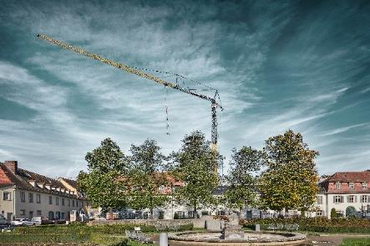Imágenes

liebherr-81K1-bkl-bamberg-01.jpg  
Con una altura bajo gancho de algo menos de 39 metros, la 81 K.1 de Liebherr es la solución adecuada para la reforma del antiguo palacio residencial de Geyerswörth.

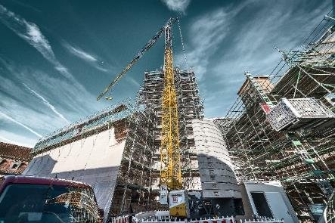

liebherr-81K1-bkl-bamberg-02.jpg  
Gracias a su torre vertical y a su reducido radio de giro, la 81 K.1 de Liebherr pudo colocarse directamente delante del edificio.

Contacto

Daniel Haefele  
Global Communication  
Teléfono: +49 7351 / 41 - 2330  
Correo electrónico: daniel.haefele@liebherr.com

Publicado por

Liebherr-Werk Biberach GmbH   
Biberach / Alemania  
www.liebherr.com